

服务地方经济社会发展

工作简报
2012年第3期
（总第31期）
华中农业大学 2012年4月5日

本期导读

工作动态
- 科技部副部长陈小娅来校考察调研（P2）
- 李名家副校长一行赴东西湖区调研校区产学研合作（P3）
- 塔里木大学第九批进修教师干部抵达我校（P3）
- 我校组队赴甘肃武威开展科技对接（P4）
- 海南省农业厅副厅长周燕华一行来校访问（P5）
- 2012年第一期农业部种猪育种技术培训班在我校开班（P5）
- 我校获湖北省高校团干部驻县挂职工作先进单位（P6）
- 我校与鲁山完全小学对口帮扶捐赠仪式举行（P7）
- 我校举行第三届“未来科学家”海选（P8）
- 我校与湖北林宝香榧产业公司签署战略合作协议（P8）
服务简讯（P9）
现代农业产业技术体系岗位科学家工作简讯（P16）
科技部副部长陈小娅来校考察调研
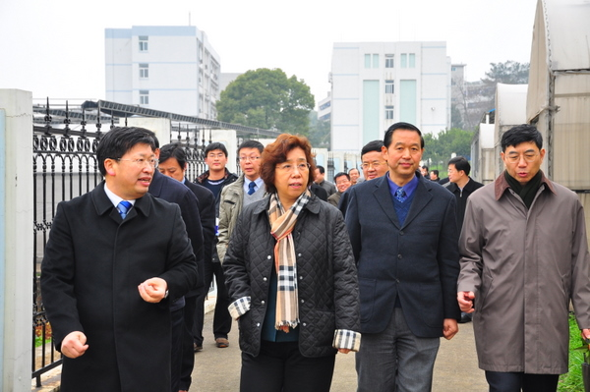
3月20日上午，科技部副部长陈小娅一行来我校考察调研。湖北省副省长郭生练、科技部基础司司长张先恩、湖北省科技厅厅长刘传铁，校领导李忠云、邓秀新、张献龙、陈兴荣等陪同考察。
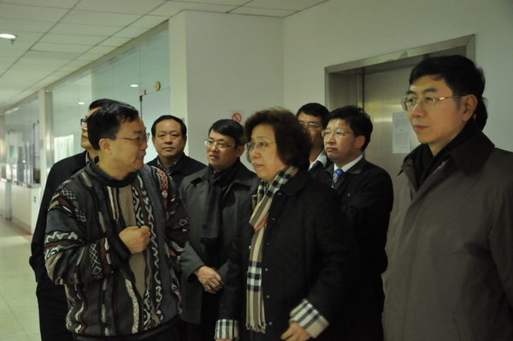
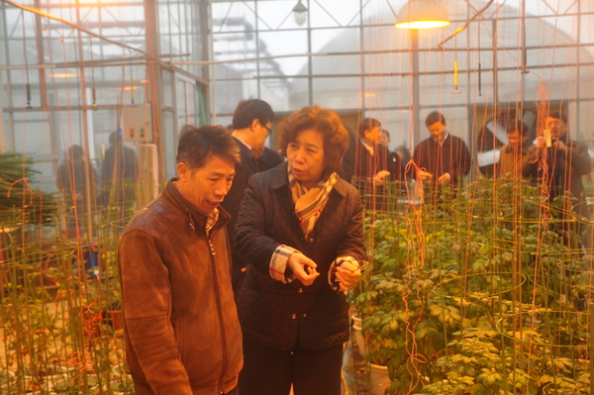
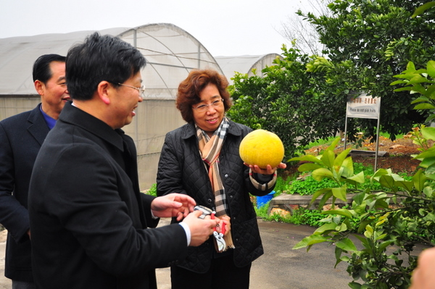
陈小娅一行先后参观了学校有关教学科研基地，听取了学校工作情况汇报，考察了作物遗传改良国家重点实验室。在作物遗传改良国家重点实验室一楼会议室，校党委书记李忠云向陈小娅一行汇报了学校的发展情况。中国科学院院士、作物遗传改良国家重点实验室主任张启发参加座谈。陈小娅在听取了学校的工作汇报后充分肯定了我校取得的成绩。陈小娅指出，今年的中央一号文件强调了农业科技的重要性，华中农大要进一步彰显特色，发挥优势，为国家的科技事业作出更大贡献。
李名家副校长一行赴东西湖区调研校区产学研合作
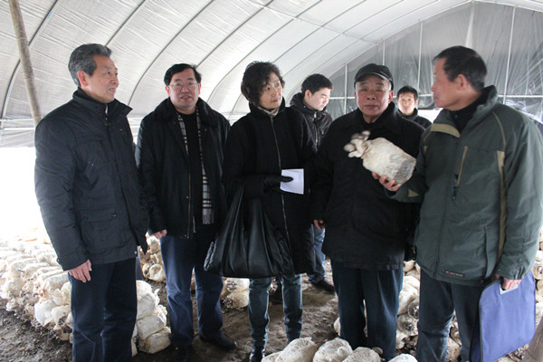
3月9日，李名家副校长率科技处、离退休工作处负责人和专家一行赴东西湖区对技术服务和校区产学研合作等情况进行调研。武汉市科协副主席杨军、东西湖区副区长韩民春、科协副主席唐卫星等陪同调研。
李名家一行考察了武汉福农益民农业发展有限公司食用菌生产基地、武汉日清生物科技有限公司生物肥生产车间和武汉如意集团无公害蔬菜生产基地，并对企业在生产过程中存在的技术难题在现场进行了解答。座谈会上，李名家指出，校区双方要充分发挥各自优势，在服务新农村建设、技术咨询、科学研究、人才培养等方面开展深度合作，最终实现双赢。
塔里木大学第九批进修教师干部抵达我校
3月9日，塔里木大学第九批进修教师干部抵达我校，将在我校展开为期三个月的进修挂职。下午，学校召开见面座谈会，欢迎塔里木大学的教师干部。副校长陈兴荣出席见面会并讲话。
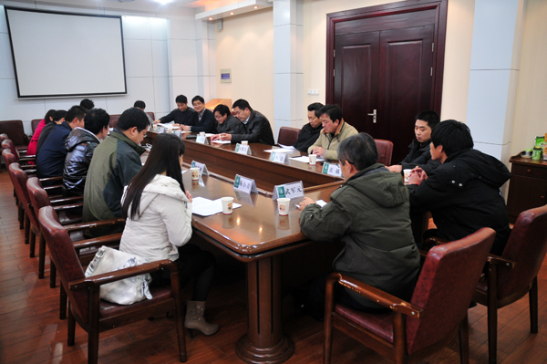
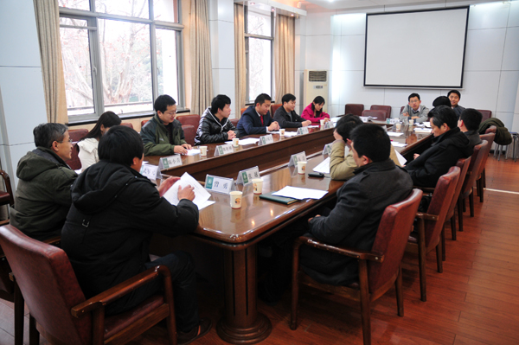
会上，陈兴荣表示，华农与塔大两校之间有着深厚的传统友谊，希望进修教师挂职干部珍惜学习机会，尽快融入华农，高质量的完成进修锻炼任务，并希望大家在进修挂职期间能够取得成绩，为两校今后的事业发展做出贡献。同时，他还要求各承担单位要认真做好服务工作，为他们的学习、生活提供良好条件。据悉，第九批塔里木大学进修教师挂职干部共8人，对口单位分别涉及组织部、纪委监察处、学工部、植物科技学院、动科动医学院、期刊社等单位。
我校组队赴甘肃武威开展科技对接
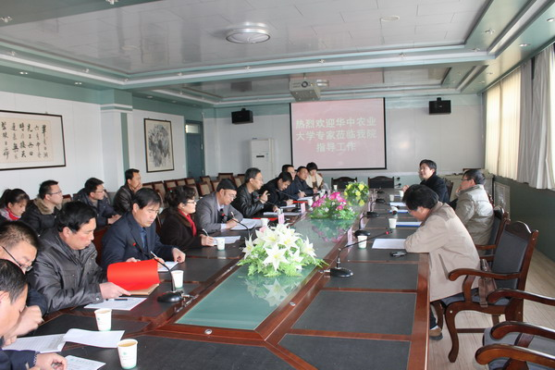
3月9日-12日，我校植物科技学院党委书记漆勇政、副院长秦长平、菌种中心王卓仁，园艺林学学院党委书记彭彬、院长包满珠教授一行5人专程赴甘肃武威，先后考察了兴宇教育集团金帆现代农业有限公司、甘肃八方种业有限公司、武威职业技术学院、花卉生产基地等企业院所，并与凉州区委、区政府、凉州区农业局、科技局等部门负责人就校地合作、校企联姻进行了深入交流，达成了广泛的共识。
海南省农业厅副厅长周燕华一行来校访问
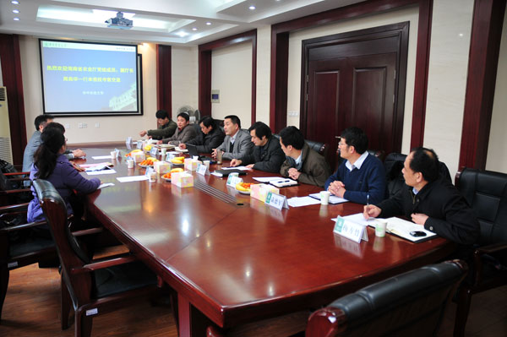
3月13日上午，受海南省委副书记李宪生及海南省农业厅厅长肖杰的委托，海南省农业厅党组成员、副厅长周燕华一行来校考察。校党委常委、副校长陈兴荣热情接待了周燕华一行。
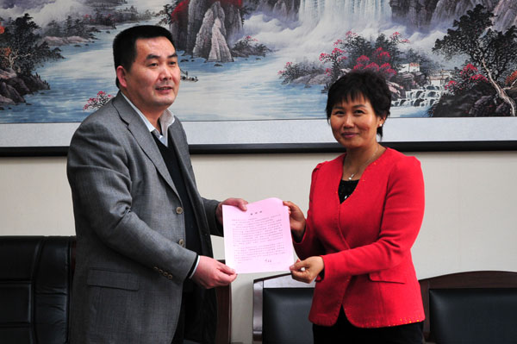
陈兴荣在座谈会上表示，华农与海南省在农业科研及社会服务等方面一直保持着密切交流。他希望双方在已有的合作基础上，加强联络，扩展合作领域，实现互惠共赢、协调发展的目标。周燕华介绍了海南热带现代农业的概况。她表示，华农对社会服务的示范精神给她留下了深刻的印象，她希望华农的专家、学者能够更加关注海南农业发展，经常到海南考察、指导，“将更多的论文写在海南的大地上，将更多的成果留在海南农民的心中”。
2012年第一期农业部种猪育种技术培训班在我校开班
3月19日-23日，由全国畜牧总站组织，我校农业部种猪质检中心（武汉）承办的“2012年第一期种猪育种技术培训班”在我校开班。来自全国20余个省市大型种猪企业、37个国家生猪核心育种场和种猪测定站的100多位代表参加了培训。
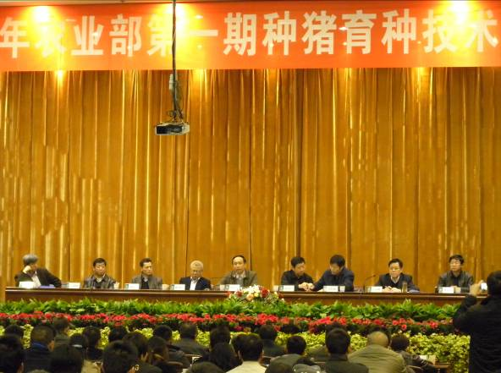
本次培训采取大课讲授、分班培训的方式进行。育种主管班以专题讲座、经验交流和集中讨论为主，邀请了首席专家中山大学陈瑶生教授、中国农业大学王爱国教授、张勤教授，中国农科院王立贤研究员和上海交通大学潘玉春教授作专题报告。测定技术员班以专题讲座、实际操作技能培训和职业鉴定考核为主。据悉，此培训班已举办了4期，共培训了280位种猪性能测定技术员。受训学员通过参加系统的专业理论和实际操作技能的培训和考核，提高了猪育种技术水平，已成为我国种猪育种和测定第一线的生力军。
我校获湖北省高校团干部驻县挂职工作先进单位
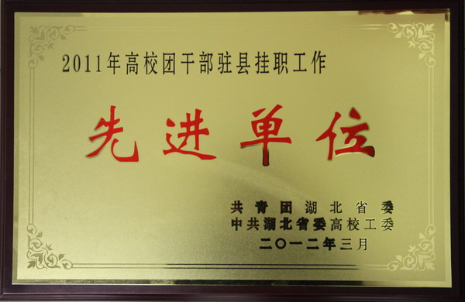
3月19日，湖北省高校团干部驻县挂职工作表彰暨动员培训视频会议召开，我校获评“2011年高校团干部驻县挂职工作先进单位”，我校赴河北任县团县委挂职干部胡丽华，赴湖北红安县团县委挂职干部谢书山被评为“2011年高校团干部驻县挂职工作先进个人”。
目前我校第二批赴县级团委挂职干部的选派工作已经完成，植物科学技术学院任超、食品科学技术学院余华俊、楚天学院冯勇、资产经营公司企划部王小宁等4位同志将于2012年3月至2013年2月，分别赴湖北沙洋县、黄州区、随县和四川宜宾挂职锻炼一年。
我校与鲁山完全小学对口帮扶捐赠仪式举行
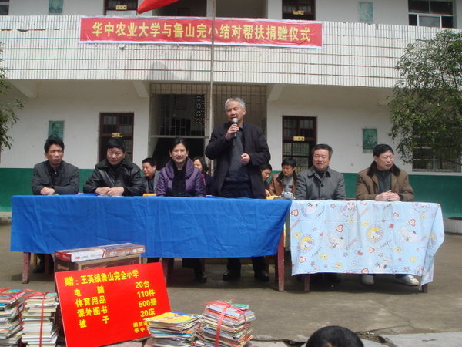
3月23日，我校与阳新县鲁山完全小学对口帮扶捐赠仪式如期举行。湖北省教育工会、我校工会和附属学校、黄石市教育工会、阳新县教育局、王英镇和鲁山完全小学等相关单位负责人参加捐赠仪式。
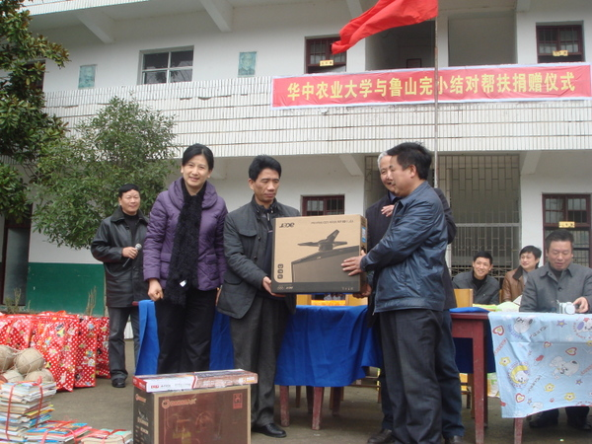
本次捐赠仪式是10所高校和10所农村学校结对帮扶系列活动之一，由省教育工会统一部署并组织实施。黄石市阳新县鲁山完全小为我校对口帮扶学校。在本次仪式上我校捐赠了20台电脑、千余册图书及各种体育器材等。据悉，下一步我校附属学校还将与阳新县教育局结对，义务培训阳新的小学师资力量，实现优质教育资源共享。并依托名师引领作用，提高农村教师素质教育的能力和水平，推动城乡教育均衡发展。

我校举行第三届“未来科学家”海选
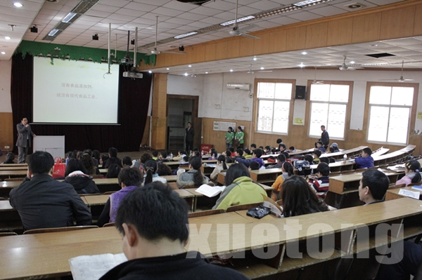
3月25日上午，由我校国家农业生命科学技术科普基地与武汉晚报联合举办的第三届“未来科学家”海选活动举行。
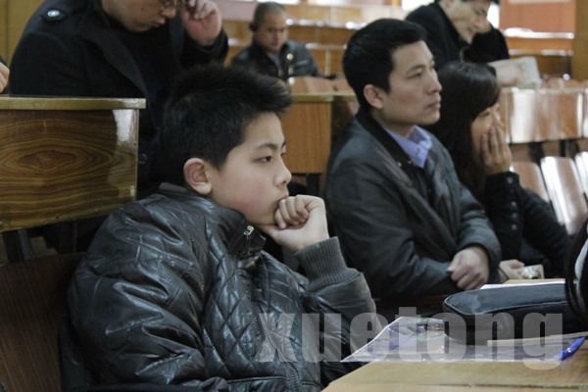
在活动中，主持人首先介绍了“未来科学家”班的基本情况。随后，我校食品科学技术学院黄文教授给小朋友们做了一场科普报告——“被误解的食品添加剂”。报告会结束后，每一位小同学都参加了工作人员准备的科学创意测试。45分钟的测试，以“拯救世界末日”为主题，让小朋友们用文字、图画或图文并茂的形式展示自己的创新思维。据悉，测试将作为此次海选的评判依据。
我校与湖北林宝香榧产业公司签署战略合作协议
3月28日，由我校党委副书记唐峻、副校长陈兴荣带队一行10人赴通山县参加湖北林宝香榧产业公司校企战略合作签字仪式。校党委副书记唐峻、通山县委常委、统战部部长、总工会主席吴柏林、林宝香榧产业公司董事长杨柏良先后致辞。
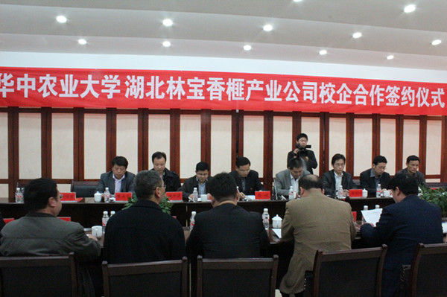
签字仪式上，陈兴荣与杨柏良作为校企双方代表签订了校企战略合作协议，校团委书记李金发、教务处副处长郑学刚与林宝香榧产业公司总经理赵建平分别签订了“大学生创新创业实践基地”和“农科教合作人才培养基地”协议。唐峻、陈兴荣分别为林宝香榧产业公司授华中农业大学“农科教合作人才培养基地”和“大学生创新创业实践基地”牌。
※※※※※※※※※※※※※※※※※※※※※※※※※※※※※
服务简讯：
3月10日上午，我校红十字协会受武汉市血液中心邀请参加由武汉市血液中心和武汉献血办组织的“武汉高校无偿献血先进集体及志愿者表彰”大会。协会在50多所高校中脱颖而出，与中南财经政法大学、湖北大学等6所高校共同获得“武汉市高校无偿献血杰出贡献奖”。
3月11日，《人民网》以《退休教授海南潜心研究七年 为胡椒“去毒”》为题报道了我校退休老师孙湘宁教授在海南了解到因为椒农的脱皮处理方式不正确，让味辛而香的胡椒有一股臭味。她花费七年时间潜心研究，研制出采用生物技术的新工艺，让“臭名远播”的海南胡椒“脱胎换骨”，为海南胡椒打开销售市场的事迹。

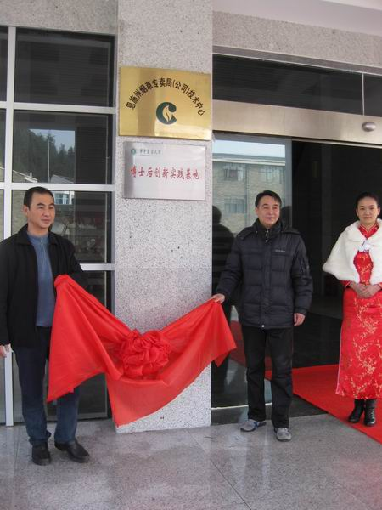
3月13日，我校在恩施州烟草公司技术中心举行“博士后创新实践基地”挂牌仪式。仪式上，恩施州人民政府副州长秦斌、我校人事处副处长龙健飞、恩施州烟草专卖局（公司）局长黄树立分别致辞，我校农业微生物学国家重点实验室常务副主任柯云与湖北省烟草专卖局（公司）副总经理杨树共同为基地揭牌。
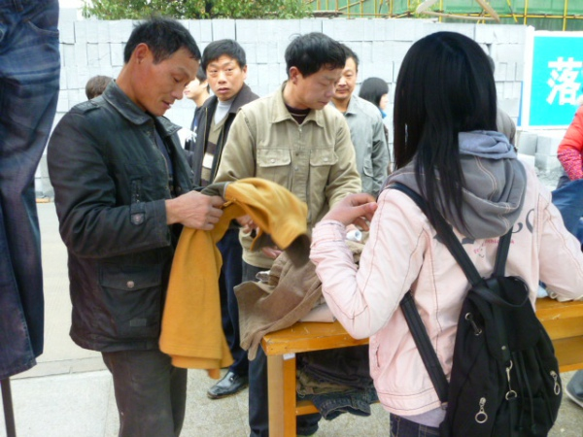
3月15日，我校红杜鹃爱心社开展了“关注维权·关爱农民工”的捐赠活动。工作人员将募捐的衣服、帽子、背包、书籍等物品捐赠给有需要的农民工。并向他们讲解关于劳动权益保障的政策规定，内容涉及最低工资标准、法定工作时长、工伤赔偿、工作环境安全保障等。
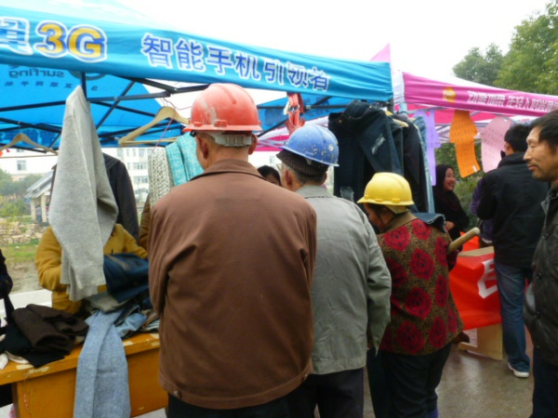
3月15日，我校动物医学院吴斌教授受湖北省动物疫病预防控制中心邀请走进“远程视频专家服务活动”首期讲堂。他以“当前猪场腹泻性疾病流行动态及其防控对策”为题，为全省34家国家标准化养猪场的技术人员作了专题报告并进行现场答疑。
近日，教育部发文公布了2012年中央部门所属高等学校立项建设的90个国家大学生校外实践教育基地建设项目名单，我校农科教合作人才培养基地名列其中。据了解，中央财政将按每个实践基地建设项目给予200万元经费专项资金支持，对两年后验收通过的基地，教育部将授予相应称号。
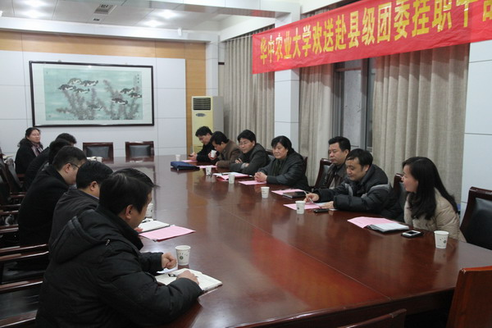
3月15日下午，学校召开欢送第二批赴县级团委挂职干部座谈会。校领导李桂芳出席座谈会并讲话。会上，李桂芳对4名挂职干部提出了殷切希望，鼓励他们深入基层多学习多经历快成长。各挂职干部也表示对一年的挂职锻炼充满了信心，在基层一定发扬华农的优良作风，发挥优势，踏实工作，不辱使命。
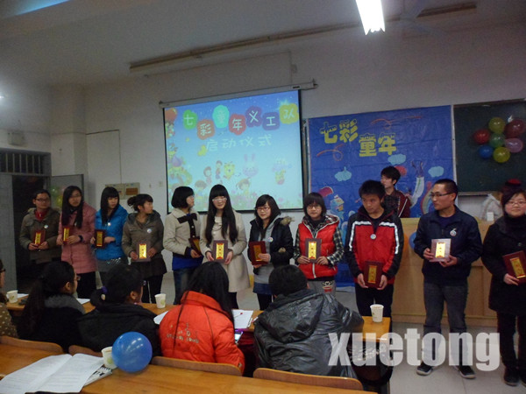
3月15日晚，我校文法学院青年志愿者工作部举行七彩童年义工启动仪式。文法学院辅导员韩伟向志愿者义工们颁发了聘书。接着，义工们进行了宣誓。宣誓结束后，在场的志愿者们就各自的志愿工作心得做了交流分享。据悉，七彩童年义工的活动地点是汉阳青少年空间。

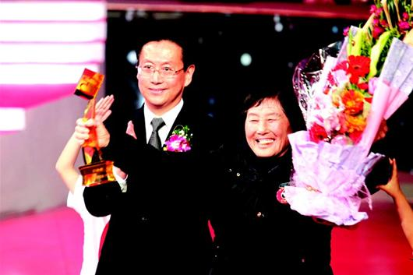
3月19日晚，由湖北省文明办、省总工会、共青团湖北省委、省妇联等单位联合举办的“神州行 湖北好人”颁奖盛典在省广电中心现场直播。颁奖典礼上，棉花奶奶——我校57届农学系校友、枝江市农技推广中心高级农艺师李文英等11人当选“湖北好人”。
3月21日，我校水产学院青年志愿者工作部为位于江汉区的春苗学校的孩子们举行了“分享图书，共享美丽世界”的募捐图书活动。来自不同院系的学生纷纷献出了自己的爱心，捐出了自己的图书。据悉，这次图书募捐活动只是“春苗行动”的一部分，志愿者还会定期去春苗学校开展“户外拓展”、“毕业生补课”、“一对一帮”、“科普讲座”、“节日联欢”等活动。
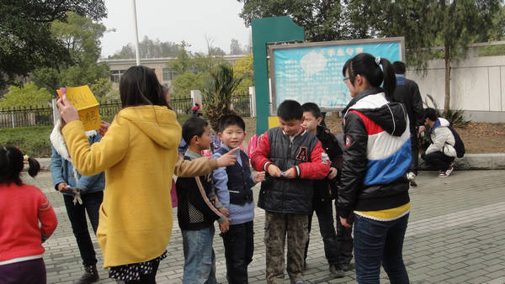
3月23日下午，我校园艺林学学院张瑜服务队的志愿者来到华农附属小学，和该校学生家长一同携手22名二年级小学生举行了“大手拉小手 阳光一小时”志愿活动开幕式。此后，队员们将在每周五的下午3点到5点30分前往华农附小，通过丰富多彩的体育竞技和科学探索等活动，搭建大学生与小学生之间的桥梁，增进师生情谊。
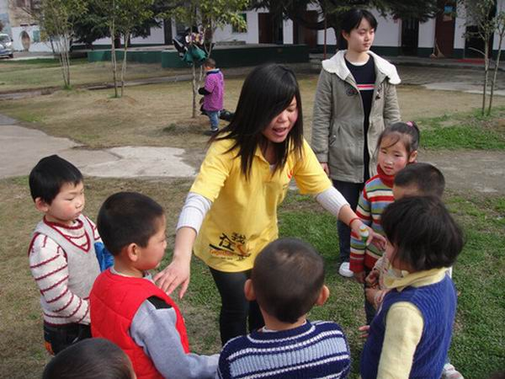
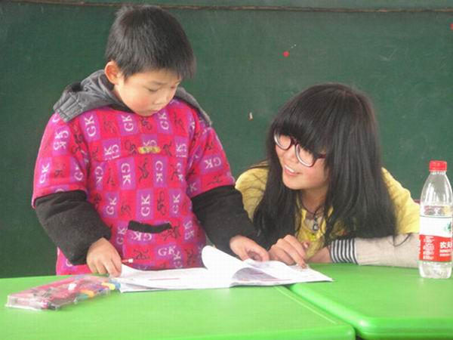
3月23日下午，我校动医动科学院志愿者工作中心的工作人员协同志愿者共19人前往小星星幼儿园，为小朋友们送去祝福和欢乐。志愿者们把准备好的各种小礼物发给小朋友们并与孩子们一起玩游戏，也回味了自己童年的乐趣。

3月23日-26日，扬翔集团董事长黄定寿、副总经理陈国芳、何冰等一行9人来我校考察交流产学研合作。校领导李桂芳、李名家，中国工程院院士陈焕春教授等相关领导与专家进行了接待。黄定寿董事长对以我校扬翔服务团队为代表的专家团队给予的支持和帮助表示感谢，表示愿在地方猪育种、校企文化建设等更广泛领域开展合作交流。
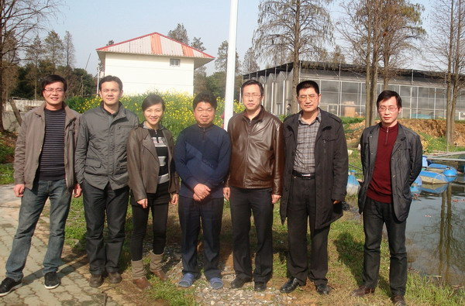
3月24日下午，教育部高等教育司实验室处高东锋副处长一行来我校调研实践教学工作，并考察我校实习基地。教务处处长江珩等参加座谈并陪同考察。高东锋对我校高度重视实践育人工作表示赞赏，对学校近年来在实践教学、实验室与实习基地建设等取得的成绩给予了肯定，并对学校农科教合作人才培养基地建设提出了建议。
3月23日，教育部网站以《华中农业大学校地协同，科教融合，创新农科人才实践能力培养机制》为题报道了我校近年来加强与地方政府、农科院所、农业企业等单位合作，通过观念创新、平台创新、内容创新、机制创新，促进科研教学协同、学科专业协同、校内协同和校地协同，创新合作办学体制与机制，深化实践教学改革，加强农科人才实践能力的培养的做法。
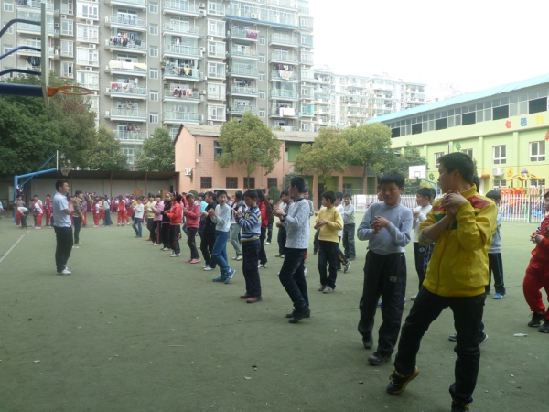
3月26日中午，我校水产学院青年志愿者工作部组织的11名志愿者来到位于汉口的春苗学校开展名为“春苗行动”的志愿行动。各个志愿者都是所在班级的体育积极分子，他们为春苗学校的小学生带来了一节生动有趣的的体育课。

3月26日，由我校等7所在汉高校的部分学生以及热衷环保的市民组成的300余名志愿者团队，来到汉口江滩，共同参与了两个小时的“2011‘世界水日’清洁河流国际志愿者行动”。志愿者们在长江二桥的南北两侧区域，分头清理河岸上的塑料类、橡胶类、玻璃制品等不可降解的垃圾。


3月27日上午，我校“111计划”结对帮扶点——湖北省阳新县白沙镇平原村党支部书记石庚水一行来我校交流。会上，石庚水重点提出了该村1000多亩金银花种植中遇到的技术难题。校团委书记李金发在了解相关情况后，帮助联系并邀请王沫教授于近期赴该村进行科技指导。据悉，为巩固深化校地交流合作，该村拟将于近期完工的进村道路命名为“华农大道”。
3月28日，《湖北日报》以《首家博士后乳酸基地了不得》为题侧面报道了我校生命科学技术学院梁运祥教授研究团队与武汉三江航天固德生物科技有限公司合作研发出高纯精制L-乳酸，每年为公司创造3000万元以上经济效益的事迹。
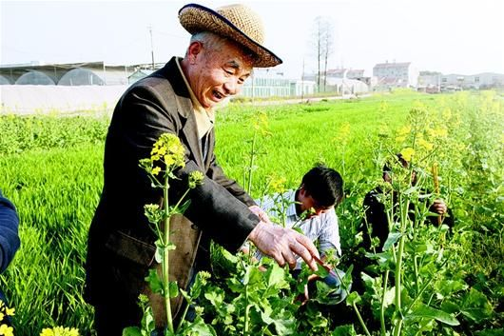
3月28日，《湖北日报》以《除草爷爷朱文达》为题报道了我校64届植保专业校友、湖北省农科院植保土肥所研究员朱文40年如一日，扎根田野研究杂草相关属性，研制出高效除草剂为大田除草，有效节省人工资源，增加农业产值，给广大农民带来高额收入的工作事迹。
近日，湖北省首批36个自主创新“双百计划”岗位特聘人选及项目团队名单出炉，我校陈焕春院士领衔的武汉科前动物生物制品有限责任公司猪链球菌病疫苗研究与开发团队、张献龙教授领衔的湖北惠民农业科技有限公司转基因杂交棉“H06（68）”新品种高技术产业化团队、王沫教授领衔的九州通医药集团股份有限公司荆半夏人工种茎产业化研究团队、潘思轶教授领衔的秭归县屈姑食品有限公司柑橘深加工及综合利用研究团队、熊汉国教授领衔的湖北健康（集团）股份有限公司农畜废弃物资源化利用关键技术研究团队等5个研发团队入选。
现代农业产业技术体系岗位科学家工作简讯：
3月11日-13日，我校国家西甜瓜产业技术体系设施栽培岗位科学家别之龙教授接受了央视7套《农广天地》栏目摄制组的专访，详细介绍了断根嫁接技术在西瓜、甜瓜生产中的应用。西瓜断根嫁接技术是当今国内外最为先进的西瓜嫁接栽培方法之一，他开发的这项技术已成为解除西瓜生产连作障碍行之有效的手段并在实际生产中大面积推广应用。
近日，我校国家柑橘产业技术体系副产品综合利用岗位科学家潘思轶教授针对米饭用高压锅蒸煮后色泽变灰变暗这一问题开展了一定研究。他认为，压力锅煮的米饭中主要营养成分含量仅有较小差异，主要的原因来源于压力锅烹饪过程中较高的温度和压力。其出现的色泽变暗现象是一种由于米中淀粉糊化引起的光学现象，米饭的品质未受到影响。
近日，我校校长、国家柑橘产业技术体系首席科学家邓秀新院士领衔的柑橘研究团队与基因组学、生物信息学专家，经过一年多的努力，破解了甜橙基因“密码”，完成了甜橙基因组拼接与注释，获得了较高质量的甜橙基因组。这是中国自主完成的第一个果树作物基因组序列图谱，也是世界上目前最为完整的甜橙全基因组序列图谱。
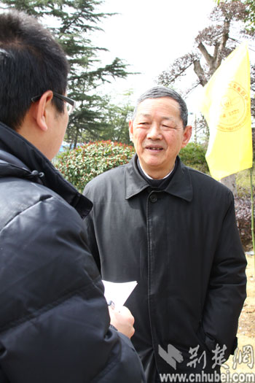
3月23日，我校国家油菜产业技术体系杂种优势利用岗位科学家傅廷栋院士出席了在湖北荆门召开的中国油菜产业发展高层论坛。他在接受荆楚网记者采访时提出，当前中国油菜产业发展面临的最大难题是规模小、效益低。对此，他建议，有关部门应该大力推进油菜种植规模化，培植种植大户，实现机械化作业，这样就能形成油菜种植的规模效应，达到经济效益的提高。

报：财政部教科文司、教育部办公厅、教育部财务司、教育部高等教育司、教育部社会科学司、教育部科技司、教育部直属高校工作司、农业部办公厅、农业部科教司、农业部全国农技推广中心、农业部科技发展中心、科技部农村科技司、科技部农村中心、省领导
送：省委组织部、省委宣传部、省委财经办（省委农办）、省妇联、省科学技术协会、团省委、省教育厅、省科技厅、省民宗委、省交通厅、省农业厅、省林业厅、省扶贫办、省水产局、武汉国家农业科技园区管理办公室
发：学校服务地方经济社会发展领导小组成员及相关学院
联系方式：华中农业大学新农村建设研究院办公室
电话：027-87282020 E-mail：ycc@mail.hzau.edu.cn
（共印120份）

